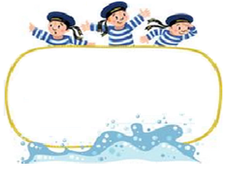

**Od 16. 10. do 20. 10. 2023**

Předmět Co se naučím? Co po škole?

|  |  |  |
| --- | --- | --- |
| **Čj**  Učeb.  do str. 25  PS  do str. 13 | **KSV:** Rozvíjím slovní zásobu (substituce sloves být, mít, často opakujících se slov, nadbytečných zájmen).  **JV:** Procvičujipravopis: skupiny s ě / je, skupiny s mě/mně, pravidla dělení slov na konci řádku. Slovní druhy.  **LV:** Poznávám zvyky a tradice přejaté z jiných zemí – Halloween.  **V úterý čtenářské dílny.** | **Povinné úkoly:** (DÚ)  ČJ – **Na úterý si donesu svou knihu.**  V čítance čtu do strany 31 včetně bez psaní.  Připravuji si referát (zpaměti). – Na konci října bude vypsána tabulka.  Př – Donesu karty nerostů a hornin. |
| **M**  Do str. 24 | Doplním řady čísel, tabulky, počítám i přes milion.  Vypočítám obvod a obsah obdélníku a čtverce.  Řeším magické čtverce. Procvičuji zlomky.  **Příští týden test na obvod a obsah čtverce a obdélníku.** |
| **Vlast.**  Do str. 25 | Orientuji se v hlavních reáliích minulosti a současnosti naší vlasti  Zanikne česká řeč?  2. pol. 19. století.  Povstání v r. 1848 - konec roboty.  Tovární výroba, rozvoj měst. **Začátkem listopadu test.** |
| **Př**  Str.  23 - 24 | **Ve středu test na nerostné suroviny + ústní zkoušení z nerostů a hornin.**  Půda - vznik a složení | **Dobrovolné domácí úkoly: (**DDÚ)  2. strana TP |

**Milí námořníci,**

**těší mne, že většina z Vás se aktivně zapojuje do výuky, za což Vás chválím.**

**Ale mrzí mne, že naopak někteří z Vás pracují velmi pomalu a stále nás vyrušují povídáním a hraním si s drobnými předměty. To do výuky nepatří!**

**Chválím Vás všechny za drama dílny a také za matematickou sovu, tam už se Vám opravdu začíná dařit.**

**Blíží se Halloween – 31. 10. můžete přijít do školy ve strašidelných kostýmech, je možnost si i něco vyrobit. A pokud se zadaří, tak budeme mít přespávání ve škole. Termín ještě upřesním.**

**30. listopadu bude vánoční jarmark. Pokud doma máte skořápky od vlašských ořechů (jen půlky) nebo od pistácií, prosím, doneste do školy. Děkuji.**

Přeji pohodový týden Libuše Smreková

**Doplním vhodná slova se skupinami bě/bje, vě/vje, pě:**

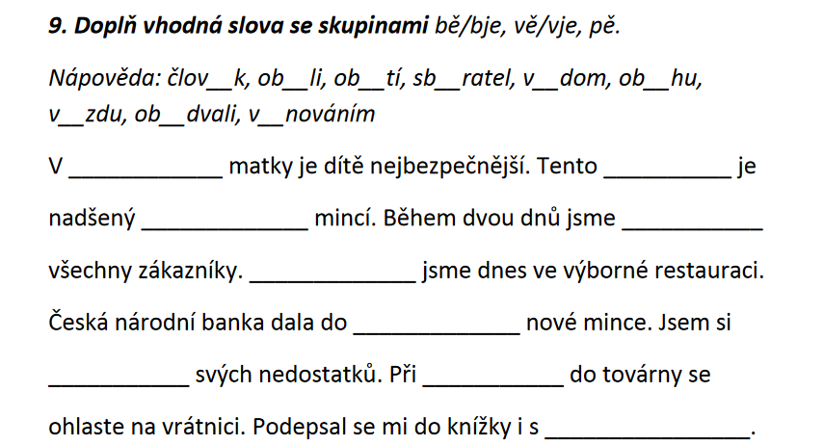

**Doplním neúplná slova:**

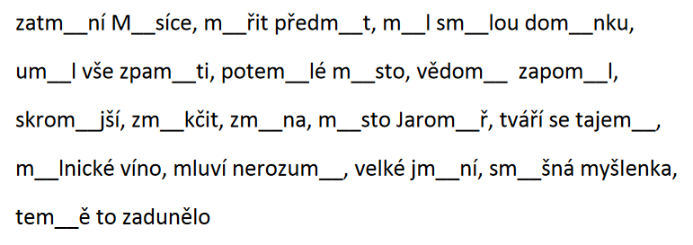

**Doplním slova/části slov se skupinami vě/vje mě/mně:**

